BAB III
ANALISA DAN PERANCANGAN

Analisa

Identifikasi Masalah
- Rekap hasil kuisioner akademik atau dosen
Dalam sistem rekap hasil kuisioner akademik yang sedang berjalan saat ini, pertama yang dilakukan oleh bagian akademik adalah membagikan form kuisioner ke beberapa kelas setiap jam matakuliah dimulai. Setelah jam matakuliah berakhir, dosen yang mengajar di kelas tersebut akan membagikan form kuisioner kepada mahasiswa. Di form tersebut diwajibkan mengisi terlebih dahulu yaitu pertama nama program studi yang dipilih oleh mahasiswa, yang kedua mengisi nama matakuliah yang diikuti beserta kelas. Dan yang ketiga adalah mengisi nama dosen dari matakuliah tersebut. Setelah semua mahasiswa mengisi form kuisioner, maka form tersebut akan dikembalikan kepada dosen dan nantinya akan diserahkan kepada bagian akademik. Proses selanjutnya yaitu form yang telah diisi oleh mahasiswa, akan direkap oleh bagian BAA. BAA adalah singkatan dari Biro Administrasi dan Akademik. BAA nantinya akan menghitung jumlah form kuisioner yang telah diisi apakah sudah sesuai dengan jumlah mahasiswa yang sedang mengikuti matakuliah atau belum. Jika jumlah form sama dengan jumlah mahasiswa, maka form tersebut akan diberikan ke bagian akademik. Selanjutnya Sekertaris akademik akan menghitung jawaban dari masing-masing mahasiswa satu persatu dan mencatat hasilnya. Dan proses terakhir yaitu memberikan hasilnya kepada kepala program studi.
Gambar 3. 1 IOFC rekap kuisioner dosen

- Rekap hasil kuisioner unit kerja
Dalam sistem rekap kuisioner unit kerja yang sedang berjalan saat ini adalah pertama mahasiswa, karyawan, dan dosen mengisi form kuisioner yang diberikan kepada unit tersebut. Dalam pengisian form tersebut, yang harus diisi adalah nama unit dan periode semester yang sedang berlangsung. setelah itu, form kuisioner diberikan kembali oleh staf di unit tersebut. Jika semua form telah dibagikan dan telah diisi oleh responden, maka setiap unit kerja memberikan hasil form kuisioner kepada bagian PJM. PJM adalah singkatan dari Pusat Penjaminan mutu yang bertugas untuk melayani/membantu unit yang ada di STIKI dan menjamin mutu dari semua unit. Nantinya PJM akan menghitung prosentase kinerja unit. dan setelah menghitung hasil dari rekap tersebut, data disimpan sebagai indikator apakah unit tersebut memiliki prosentase baik atau tidak baik.
Gambar 3. 2 IOFC rekap kuisioner unit kerja

Permasalahan dalam hal pembagian form, terlalu membutuhkan banyak kertas yang mengakibatkan penumpukan data. Apabila ini terus dilakukan, maka berakibat data hilang dan tidak bisa merekap hasil responden. Permasalahan yang kedua yaitu dalam hal merekap hasil jawaban. Sekertaris unit kerja terkait akan melihat satu persatu kertas yang berisi jawaban dari mahasiswa dan karyawan sehingga dalam proses ini membutuhkan waktu yang lama untuk merekap hasil.
Permasalahan yang ketiga yaitu pertanyaan yang bersifat statis. Pertanyaan yang diajukan kepada responden tidak sesuai dengan unit kerja terkait. Seperti pertanyaan yang sama digunakan untuk semua unit. Sehingga tidak memenuhi tujuan penyebaran kuisioner. Tabel 3.1 Tabel Analisa Sebab Akibat

3.1.2 Pemecahan Masalah
Solusi yang akan yang akan dilakukan yaitu dengan membuat sistem umpan balik pelayanan unit kerja berbasis website. Dalam sistem ini terdapat beberapa fitur diantara nya :
- Pembukaan feedback
- Pengolahan pertanyaan
- Penutupan feedback
- Pembukaan kuisioner
- Formulir kuisioner
- Pengolahan kuisioner
- Penutupan kuisioner
- Merekap hasil jawaban / kuesioner
- Mekanisme validasi jawaban
- Membuat grafik / statistik
- Laporan hasil kuisioner per dosen
- Laporan hasil kuisioner per program studi
- Laporan hasil kuisioner unit kerja
- Pendistribusian laporan hasil kuesioner

3.2 Perancangan

3.2.1 Perancangan proses
A. Context Diagram
Gambar 3. 3 Context diagram sistem informasi umpan balik

Gambar diatas adalah gambar context diagram dari sistem informasi umpan balik. Di gambar tersebut terdapat beberapa entitas yang mendukung jalanya program, diantaranya ada mahasiswa, dosen, unit kerja, karyawan, akademik, dan PJM. Terdapat juga beberapa data masuk dan keluar, antara lain daftar jadwal feedback, data pertanyaan, daftar pertanyaan, daftar pertanyaan diterima, daftar pertanyaan ditolak, daftar revisi pertanyaan, data jenis jawaban, data ambil mk, data prodi, data perwalian, data matakuliah, data mahasiswa, data dosen, dan lain-lain.
B. DFD Level 1
Gambar 3. 4 DFD level 1 sistem informasi umpan balik

Gambar diatas adalah gambar dari DFD level 1 sistem informasi umpan balik. Di dalam DFD tersebut terdapat beberapa proses, diantara nya setting jadwal, pengolahan pertanyaan, setting data master, dan pengolahan kuisioner. Dan menghasilkan beberapa tabel yaitu setting_jadwalfeedback, setting_jadwalpertanyaan, dan lain-lain.
- DFD level 2 pengolahan pertanyaan
Gambar 3. 5 DFD level 2 pengolahan pertanyaan

Gambar diatas adalah gamabar DFD level 2 pengolahan pertanyaan. Pada gambar diatas, terdapat beberapa proses diataranya proses tambah pertanyaan dan validasi pertanyaan. Entitas yang berhubungan dengan DFD tersebut adalah unit kerja dan PJM (Pusat Penjaminan Mutu). Terdapat beberapa data masuk dan keluar, yaitu data pertanyaan, data jenis jawaban, data daftar pertanyaan diterima, data daftar pertanyaan ditolak, data list pertanyaan ditolak, dan data list daftar revisi pertanyaan. Pada proses ini juga berhubungan dengan 2 tabel, yaitu tabel pertanyaan kuisioner, dan tabel jenis jawaban.

- DFD level 2 pengolahan kuisioner
Gambar 3. 6 DFD level 2 pengolahan kuisioner

Gambar diatas adalah gambar DFD level 2 pengolahan kuisioner. Pada gambar ini, terdapat beberapa proses yang saling berhubungan, yaitu proses pengolahan kuisioner dan penghitungan hasil kuisioner. Dan beberapa entitas yang berhubungan, yaitu mahasiswa, dosen, karyawan, unit kerja, dan akademik.

3.2.2 Perancangan Data
- Data model konseptual

Gambar 3. 7 Model data konseptual
Pada gambar model data konseptual, terdapat beberapa tabel yang berasal dari sistem akademik STIKI dan sistem baru. Tabel yang terdapat di sistem akademik terdiri dari tabel perwalian, tabel pegawai, tabel program studi, tabel matakuliah, dan lain-lain. Tabel baru dari sistem ini terdapat tabel pertanyaan kuisioner, settingjadwal_pertanyaan, settingjadwal_feedback, dan hasil kuisioner. Tabel- tabel pada model tersebut satu sama lain saling berhubungan. Seperti contoh, tabel pertanyaan kuisioner dan setting jadwal pertanyaan. Relasi antara 2 tabel tersebut yaitu one to many. Dimana arti antara 2 tabel tersebut adalah 1 setting jadwal pertanyaan memiliki banyak pertanyaan. Sebaliknya, banyak pertanyaan memiliki 1 setting jadwal pertanyaan.
- Data model fisikal

Gambar 3. 8 Model data fisikal
Pada gambar model data fisikal, semua tabel yang sudah dihubungkan akan memiliki foreign key. Seperti contoh pada tabel pertanyaan kuisioner dan setting jadwal pertanyaan. Pada tabel pertanyaan kuisioner, memiliki foreign key dari setting jadwal pertanyaan yaitu id setting pertanyaan.

3.2.3 Perancangan interface
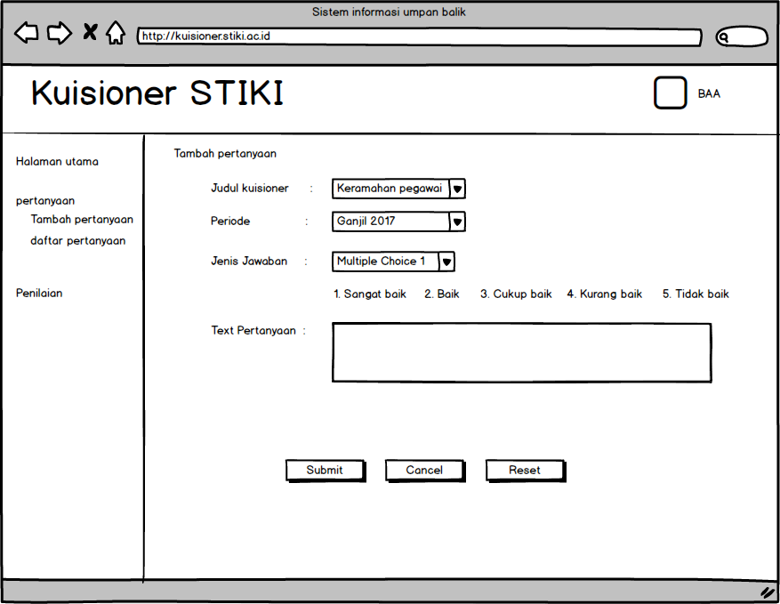
A. Tambah pertanyaan
Gambar 3. 9 tampilan menu tambah pertanyaan

Ini adalah tampilan unit kerja saat menambah pertanyaan. Pertama yang dilakukan unit kerja yaitu memilih jenis pertanyaan. Disini jenis pertanyaan ada 4 yaitu multiple choice 1, multiple choice 2, multiple choice, dan Text. Untuk multiple choice terdapat 2 template. Template 1 berisi sangat baik, baik, cukup baik, kurang baik, dan tidak baik. Template 2 berisi tidak puas, kurang puas, puas, sangat puas, dan tidak tahu.
B. View Pertanyaan
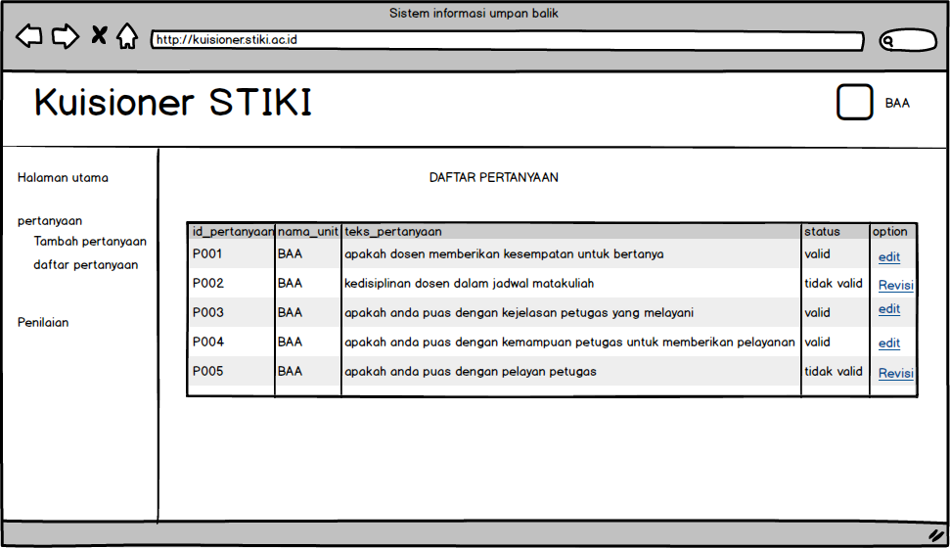
Gambar 3. 10 tampilan menu view pertanyaan

Ini adalah menu tampilan view pertanyaan. Disini unit kerja bisa melihat status dari pertanyaan yang sudah dibuat. Jika pertanyaan ditolak, maka unit kerja wajib merevisi pertanyaan tersebut. Sebaliknya, jika pertanyaan diterima maka unit kerja bisa edit pertanyaan atau tidak.

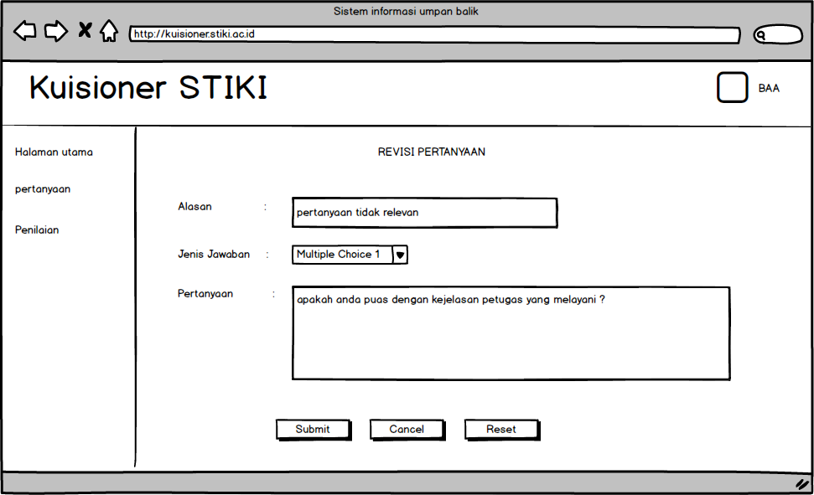
C. Revisi pertanyaan
Gambar 3. 11 tampilan menu revisi pertanyaan

Gambar diatas adalah menu tampilan revisi pertanyaan. PJM akan melakukan penolakan terhadap pertanyaan yang telah dibuat oleh unit kerja yang telah ditunjuk. Jika pertanyaan ditolak, unit kerja harus melakukan revisi pertanyaan. Di halaman revisi pertanyaan, terdapat alasan mengapa pertanyan tersebut ditolak dan unit kerja tersebut dapat langsung melakukan revisi pertanyaan.

D. Setting jadwal upload pertanyaan
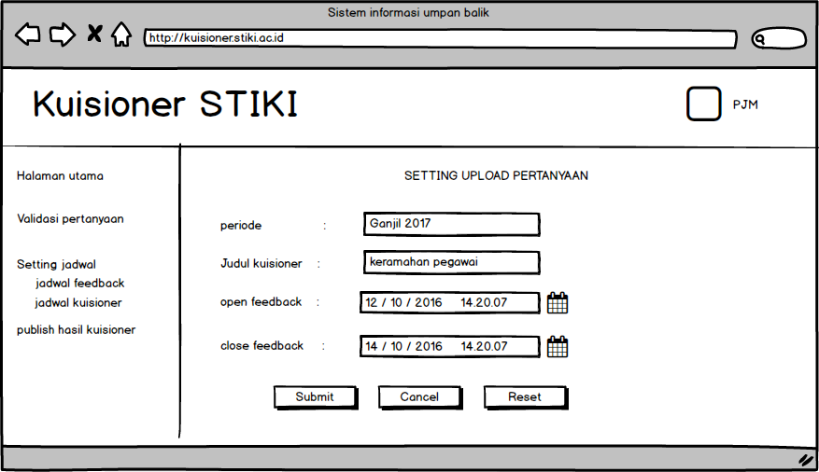
Gambar 3. 12 tampilan menu setting jadwal upload pertanyaan

Ini adalah menu tampilan setting jadwal upload pertanyaan. PJM akan melakukan setting jadwal dan memilih tanggal kapan dibuka dan ditutup jadwal dari upload pertanyaan yang akan dilakukan oleh unit kerja. Di dalam setting jadwal open, PJM tidak bisa memilih tanggal kemarin. Seperti contoh, pada saat setting tertera tanggal 10, maka akan muncul peringatan jika memilih tanggal 9. Dan pada setting close, juga akan mucul peringatan jika setting tanggal close pas dengan tanggal open.

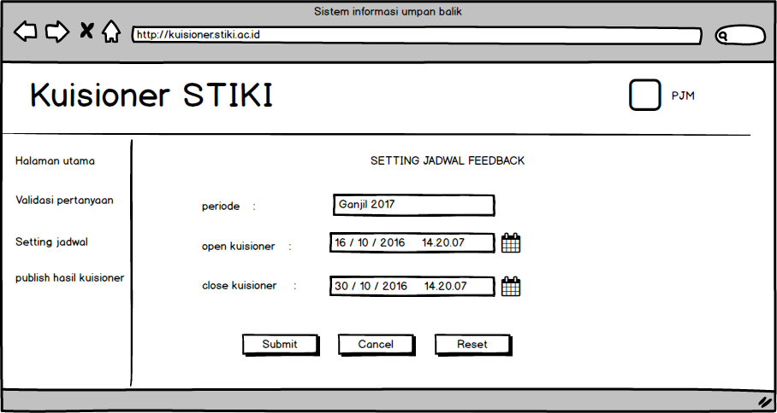
E. Setting jadwal feedback
Gambar 3. 13 tampilan menu setting jadwal feedback

Ini adalah menu tampilan setting jadwal feedback. PJM akan melakukan setting jadwal dan memilih tanggal kapan dibuka dan ditutup jadwal dari feedback.
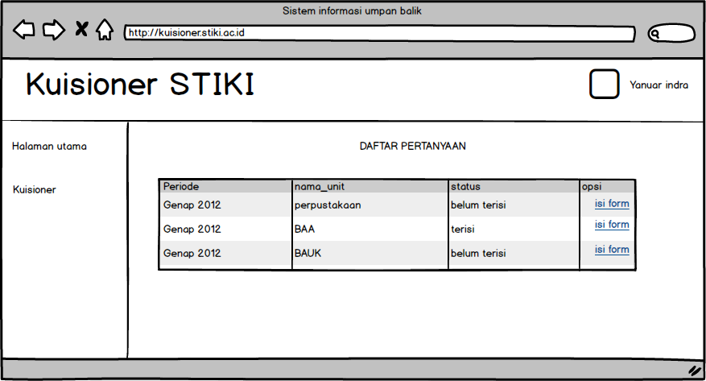
F. Menu mahasiswa
Gambar 3. 14 tampilan menu mahasiswa

Ini adalah menu tampilan mahasiswa. Mahasiswa dapat melihat form kuisioner yang dibuka pada periode tersebut. Apabila mahasiswa belum mengisi kuisioner maka mahasiswa wajib mengisi kuisioner tersebut. Jika form sudah terisi maka mahasiswa bisa melihat detail dari form yang sudah diisi.
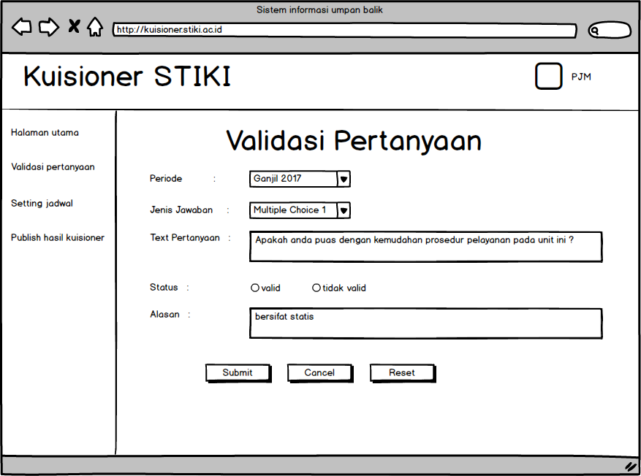
G. Detail validasi
Gambar 3. 15 tampilan menu detail validasi

Ini adalah menu tampilan detail validasi. PJM dapat melihat detail dari pertanyaan setiap unit kerja yang diajukan. Terdapat nama unit, jenis jawaban, dan teks pertanyaan. Dan selanjutnya mevalidasi pertanyaan tersebut.
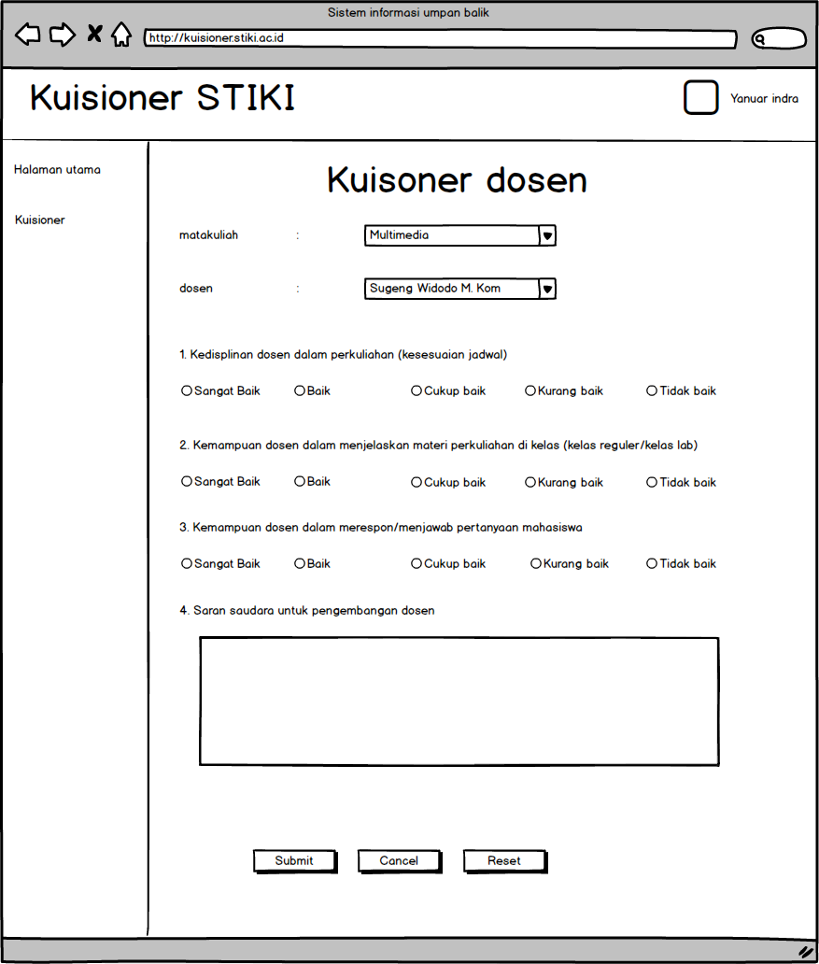
H. Kuisioner dosen
Gambar 3. 16 tampilan menu kuisioner dosen

Ini adalah menu tampilan menu kuisioner dosen. Yang dilakukan mahasiswa yang pertama adalah mengisi program studi , lalu nama matakuliah dan mengisi pertanyaan yang tersedia.
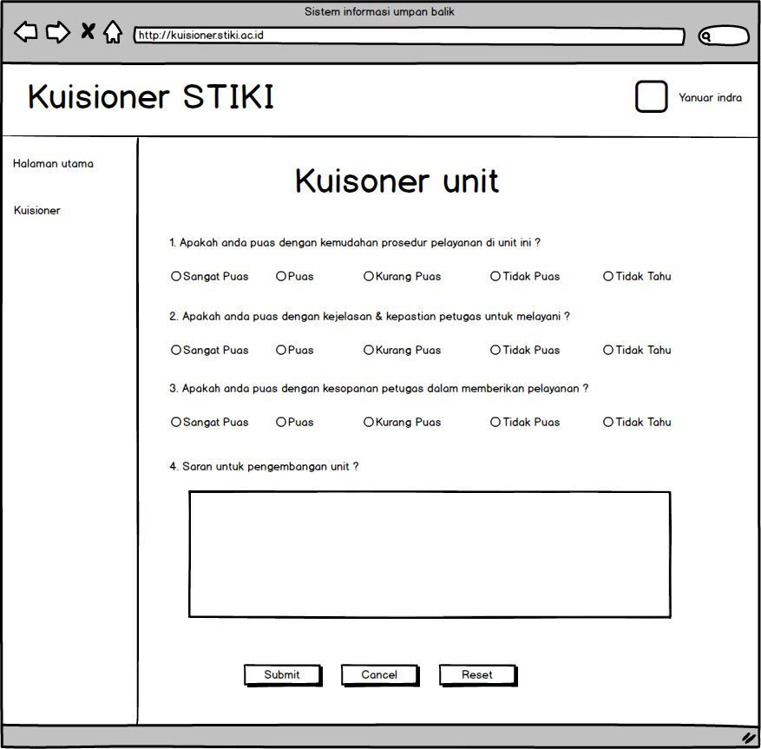
I. Kuisioner unit kerja
Gambar 3. 17 tampilan menu kuisioner unit

Ini adalah menu tampilan menu kuisioner unit. Yang dilakukan mahasiswa atau karyawan adalah langsung mengisi pertanyaan yang tersedia.

J. Hasil kuisioner dosen
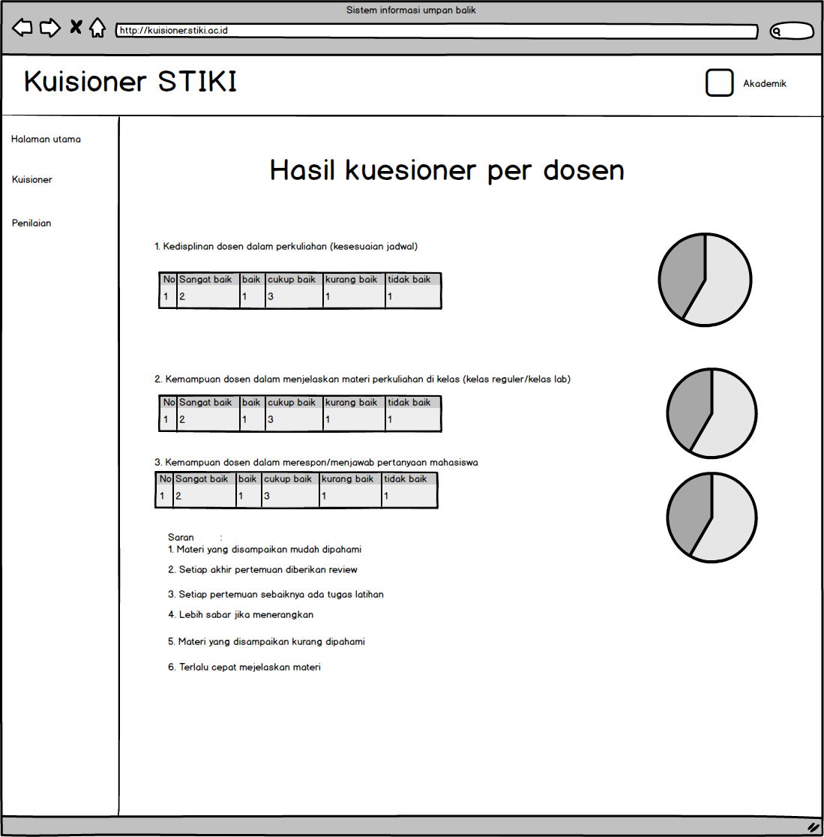
Gambar 3. 18 tampilan hasil kuisioner perdosen

Gambar diatas adalah gambar tampilan hasil kuisioner per dosen. Akademik dapat melihat berapa jumlah yang mengisi kuisioner tersebut , melihat prosentasi dari masing-masing jawaban, dan melihat saran. Gambar prosentase dari hasil kuisioner per dosen adalah pie chart.

K. Hasil kuisioner unit kerja
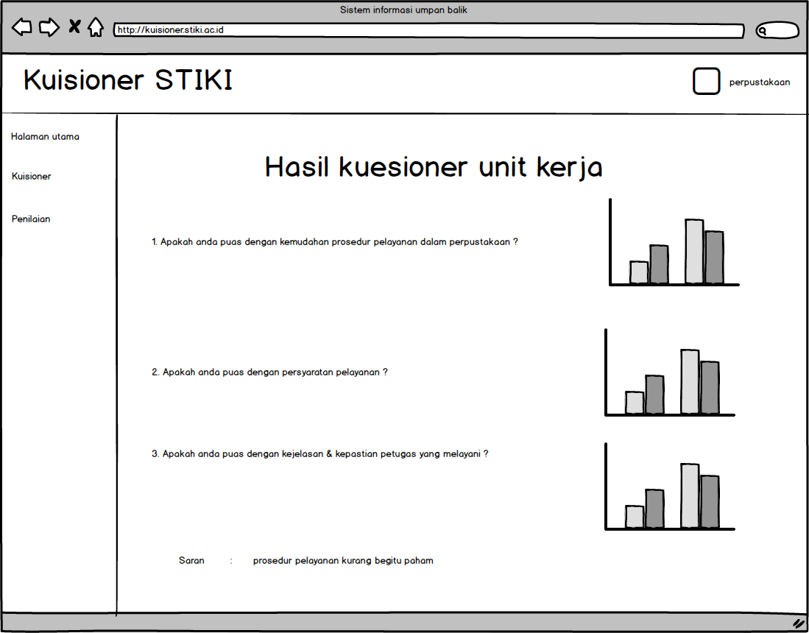
Gambar 3. 19 tampilan hasil kuisioner unit kerja

Gambar diatas adalah adalah gambar tampilan hasil kuisioner unit kerja. Seperti contoh diatas, adalah hasil dari kuisioner perpustakaan. Terdapat 3 pertanyaan yang masing-masing memiliki hasil berupa prosentase dengan grafik pie chart. Dibawah pertanyaan, terdapat tabel yang berisi jumlah responden yang mengisi kuisioner tersebut. Dan di bagian bawah hasil, terdapat saran untuk pengembangan unit perpustakaan.

3.2.4 Perancangan flowchart
A. Flowchart proses tambah pertanyaan
Gambar 3. 20 tampilan flowchart tambah pertanyaan

Selesai

B. Flowchart proses revisi pertanyaan
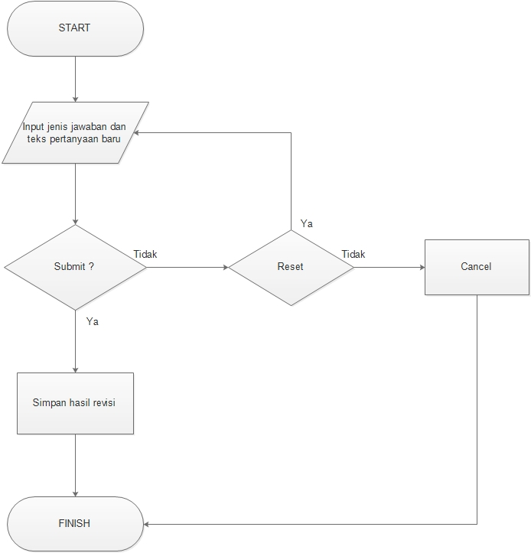
Gambar 3. 21 tampilan flowchart revisi pertanyaan

- Flowchart proses view pertanyaan
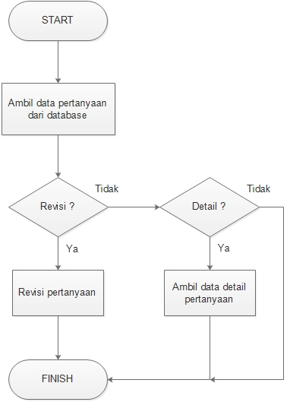
Gambar 3. 22 tampilan flowchart view pertanyaan

- Flowchart proses setting jadwal upload pertanyaan
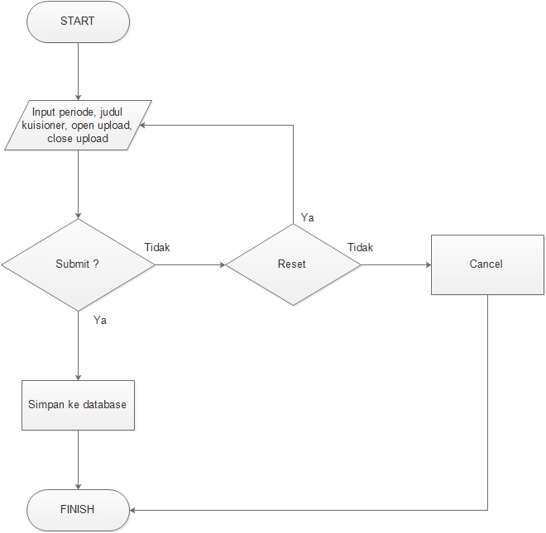
Gambar 3. 23 tampilan flowchart setting jadwal upload pertanyaan

- Flowchart proses setting jadwal feedback

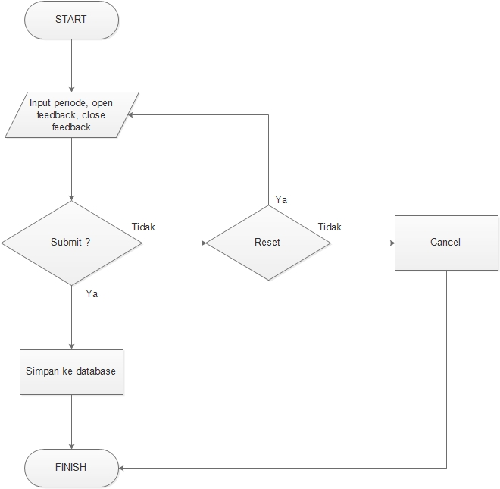
Gambar 3. 24 tampilan flowchart setting jadwal feedback

- Flowchart proses menu mahasiswa
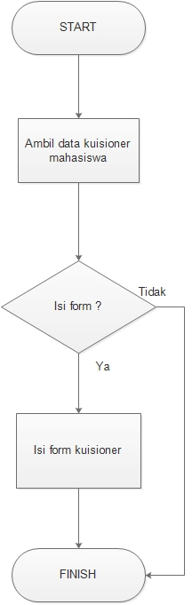

Gambar 3. 25 tampilan flowchart menu mahasiswa

- Flowchart proses detail validasi
Gambar 3. 26 tampilan flowchart detail validasi

- Flowchart proses validasi pertanyaan
Gambar 3. 27 tampilan flowchart validasi pertanyaan

- Flowchart proses kuisioner dosen
Gambar 3. 28 tampilan flowchart kuisioner dosen

- Flowchart proses kuisioner unit kerja
Gambar 3. 29 tampilan flowchart kuisioner unit kerja

- Flowchart proses hasil kuisioner dosen

Gambar 3. 30 tampilan flowchart hasil kuisioner dosen

- Flowchart proses hasil kuisioner unit kerja

Gambar 3. 31 tampilan flowchart hasil kuisioner unit kerja

